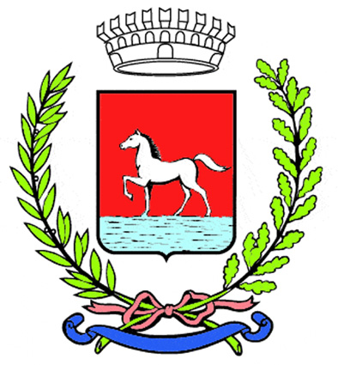
Comunicato stampa
29.9.2023

Sabato 30 settembre sarà la terza giornata di iniziative a Bagnacavallo per la Festa di San Michele, che giovedì 28 è stata inaugurata al Teatro Goldoni con un evento dedicato a cinema e fotografia che ha visto la partecipazione di Walter Veltroni e della fotografa Silvia Camporesi, assieme alla sindaca Eleonora Proni e ad Andrea Valmori dell’associazione Filmeeting, che ha moderato l’incontro.

Dopo la giornata dedicata al patrono San Michele, venerdì 29 settembre, la festa proseguirà con un sabato ricco di appuntamenti già dal primo pomeriggio, con il “Gioco dell’oca tiberina” proposto in piazza dalla Pro Loco alle 14.30 e, dalle 15.30 sempre in piazza, lo spettacolo acrobatico e coreografico di ginnastica artistica e ritmica e parkour a cura di Infinity Gym.
Alle 17 al Giardino dei Semplici ci si potrà divertire fra giocoleria, magia comica e clownerie con il Teatro Lunatico, mentre alle 18 alla Bottega dello Sguardo di via Farini si terrà l’incontro “Il teatro nella città, la città nel teatro”, variazioni sul paesaggio urbano a cura di Renata M. Molinari.

La serata sarà all’insegna della musica. Alle 19 sul sagrato della Collegiata di San Michele si esibirà la banda musicale di Dunstelkingen – Neresheim, mentre alle 20.15 ci si sposterà all’interno della chiesa per il concerto “Days of beauty” del coro giovanile “Ars Aurea” di Bulgarnò, diretto dal maestro Marco Lombardi.
Infine, sul palco centrale di piazza della Libertà alle 21.15 una big band composta appositamente per questa occasione da artisti del territorio proporrà “Città sonora” con una selezione delle migliori canzoni italiane degli ultimi decenni per riscoprire il potere della musica di far incontrare e unire le persone. Le splendide voci di Roberta Montanari, Annastella Camporeale e Sara Zaccarelli saranno accompagnate da Andrea Morelli (chitarra), Marco Dirani (basso), Mecco Guidi (tastiere) e Tommy Graziani (batteria).

Fino a sera ci saranno mercati e mercatini, buon cibo e animazioni e si potranno visitare le decine di mostre allestite per l’occasione.

La Festa di San Michele si concluderà domenica 1 ottobre con l’ultima giornata di eventi che prenderà il via alle 10 con l’esibizione della banda di Neresheim e un momento di ringraziamento in piazza della Libertà per quanti hanno dato il loro supporto alla comunità bagnacavallese in occasione delle alluvioni di maggio.

La Festa di San Michele è organizzata dal Comune di Bagnacavallo con la collaborazione di associazioni di volontariato, Parrocchia, operatori culturali e con il supporto di numerose imprese. Gode del patrocinio della Regione Emilia-Romagna e dell’Unione dei Comuni della Bassa Romagna. Main sponsor sono Società Padana Energia, Terremerse, Hera, Orva, Calzaturificio Emanuela, Deco, BCC ravennate forlivese e imolese.

Per info e programma completo:
0545 280864-890
info@festasanmichele.it
Fb e Instagram @festasanmichele

(363/23)

